Olej z orzechów włoskich - dlaczego warto mieć go w swojej kuchni?
Olej z orzechów włoskich jest doceniany za swoje walory smakowe oraz zdrowotne. Sprawdź dlaczego warto mieć go w swojej kuchni!

Olej z orzechów włoskich - Zdrowsza alternatywa?
Olej z orzechów włoskich jest bardzo prosty do rozpoznania. Posiada klarowny kolor oraz żółto-brązowe zabarwienie podkreślanie orzechowym zapachem, który świetnie komponuje się ze wszelkiego rodzaju sałatkami i sosami. Warto również zwrócić uwagę na wyczuwalną w smaku karmelową nutę.

Za co olej z orzechów włoskich jest ceniony?
Należy pamiętać, że oprócz bogatego aromatu, który świetnie sprawdzi się jako urozmaicenie w kuchni, w jego składzie kryje się ogromna ilość niezbędnych do funkcjonowania organizmu człowieka nienasyconych kwasów tłuszczowych oraz witamin. Tutaj warto mieć na uwadze, że jeżeli chcemy by, olej z orzechów włoskich zachował swoje wszystkie zdrowotne właściwości, to musi być stosowany na zimno! Zawarte w nim witaminy świetnie działają na skórę i opóźniają proces starzenia się, dodatkowo zawarte w nim kwasy tłuszczowe pobudzają szpik kostny do produkcji czerwonych krwinek.

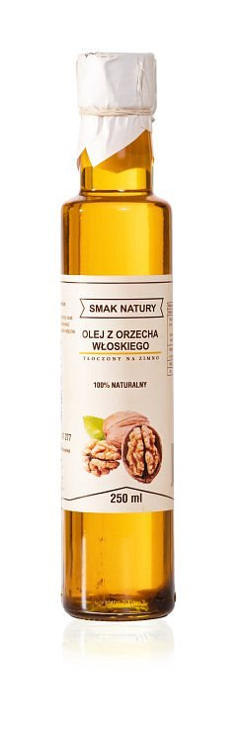
Czym cechuje się nasz produkt?
Kupując olej z orzechów włoskich w naszym sklepie, klient posiada gwarancje naturalnego składu, opartego o tradycyjną recepturę przekazywaną w naszej firmie od pokoleń. Każda butelka rozlewana jest z należytą pasją. Nasz olej z orzechów włoskich powinien być przechowywany w lodówce w temperaturze od 4 do 10 stopni Celsjusza w celu zachowania świeżości oraz pełnej zawartości witamin.

